Эковикторина «Этот удивительный мир»
для пришкольных лагерей.
14 июня 2017 года в Центре культуры и творчества состоялась экологическая викторина «Этот удивительный мир». В мероприятии приняли участие ребята из пришкольных лагерей городских школ №1 и №3.
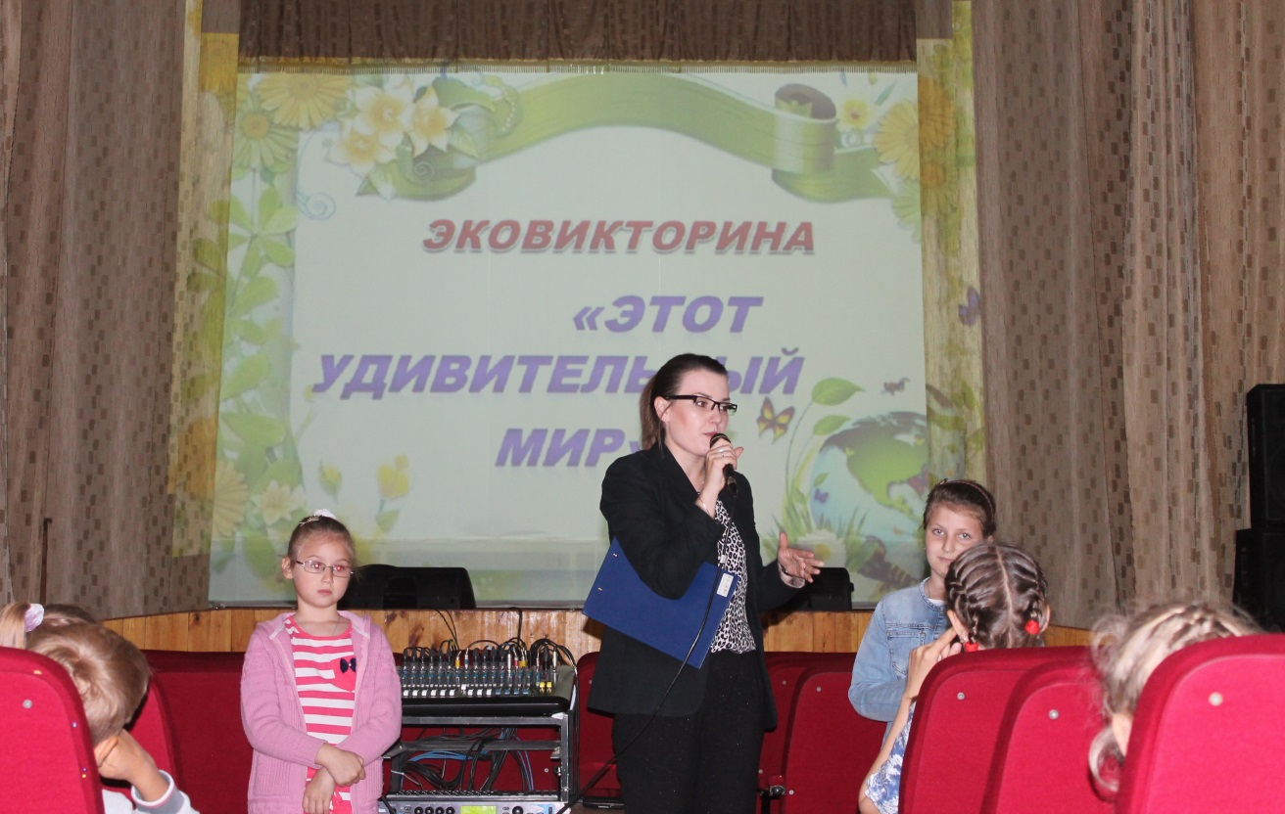
Ведущая викторины Анастасия Меринова задала много интересных развивающих вопросов и практически на каждый из них школьники смогли ответить.
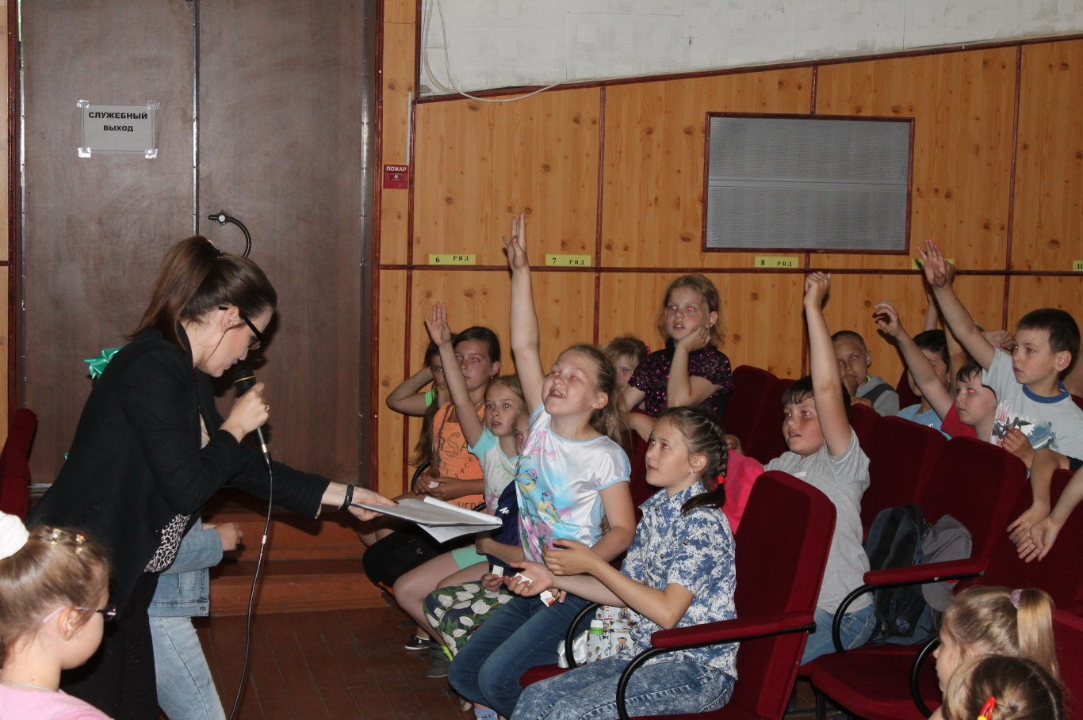

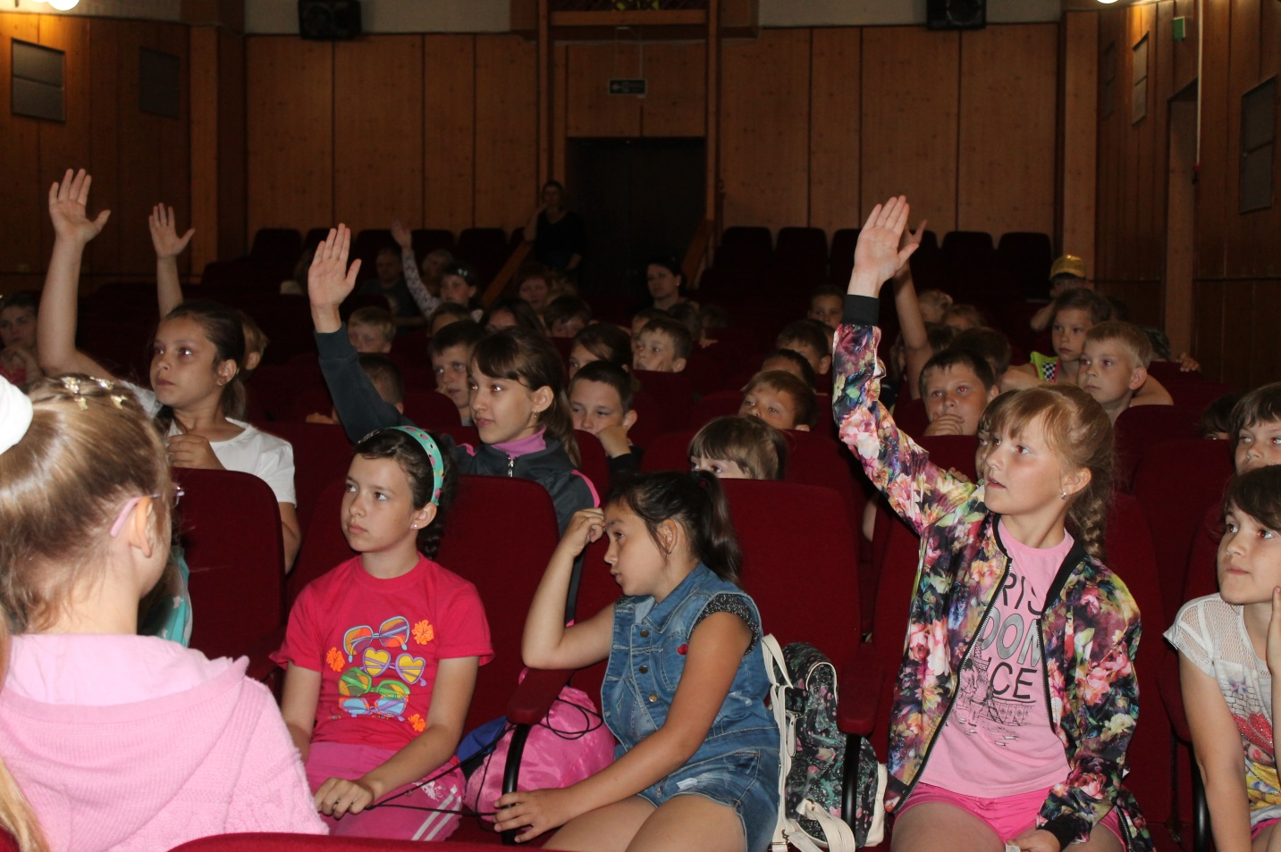
Также ведущая рассказала много интересных фактов о животных, многие из которых очень удивили ребят. Например, теперь ребята знают, как по хвосту собаки определить её настроение или как собственный хвост зайца спасает его от хищников.
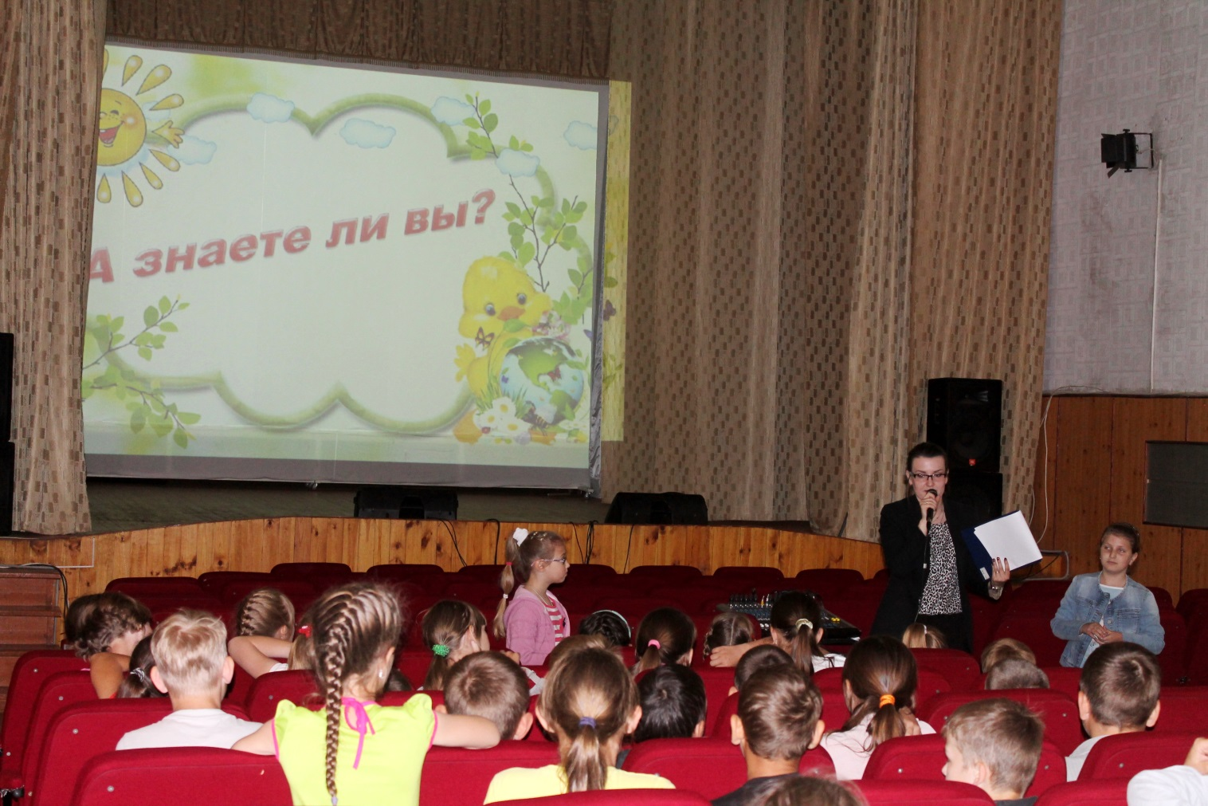

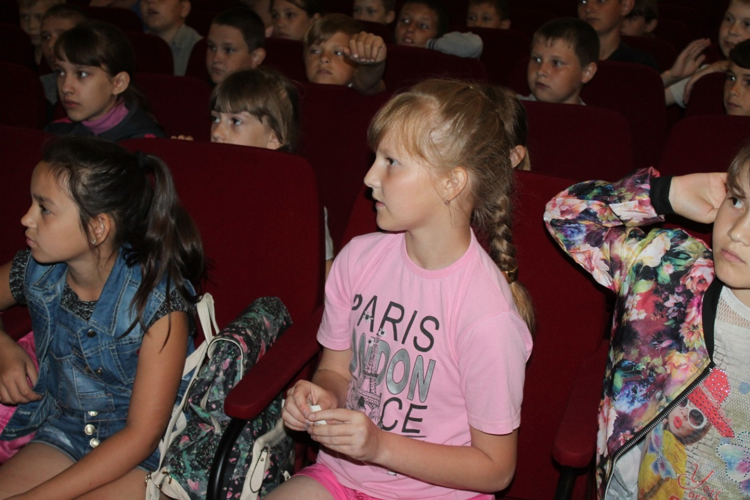
В завершении мероприятия самым активным ребятам вручили призы, а затем всем продемонстрировали советский мультфильм «Да здравствует природа!»
